интегрированный урок ОБЖ и информатики в 11 классе
ГБОУ СОШ № 602 г. Ломоносов Петродворцового района Санкт-Петербурга.

Тема урока: Семья в современном обществе. Законодательство и семья.
Тип урока: интегрированный урок с применением современных компьютерных технологий.
Вид урока: комбинированный
Технология: личностно – ориентированная.

Цель:
- Обучающая:
Расширить и углубить знания обучающихся о важнейшем социальном институте на основе их субъективного значения о семье. Раскрыть характерные признаки семьи, определить ее основные функции и тенденции развития в современном обществе: выявить проблемы семьи и предпринимаемые государством меры по их решению Повторение и закрепление знаний и умений работы в Excel 2003; отработка основных приёмов работы с электронной таблицей (ЭТ);
- Развивающая:
Обеспечить свободный обмен мнениями и реализацию интересов и личностных возможностей через структуру формирования рабочих групп, разноуровневых заданий, свободный выбор опережающих к уроку и домашних заданий. Развитие кругозора, умения вести грамотный диалог с компьютером, развитие познавательного интереса, развитие логического мышления, речи и внимания.
- Воспитательная:
Сформировать отношение к семье как одной из важнейших ценностей человеческого бытия, создать ситуацию для проявления эмоционаольно-личностного отношения каждого ребенка к теме урока - теме семья
Воспитание общей и информационной культуры, трудолюбия, усидчивости, терпения, бережного отношения к компьютерной технике, привитие учащимся навыков самостоятельности в работе. .
Время: 45 минут
Место проведения: кабинет информатики.
План урока.
- Мотивация учебной деятельности.
- Проверка домашнего задания.
- Изучение нового материала.
- Выполнение практической работы.
- Рефлексия.
- Домашнее задание
Ход урока.
- Мотивация учебной деятельности
Добрый день, ребята. Я рада вас видеть. Проверьте готовность к уроку. Садитесь, пожалуйста, на свои места.
Звучит мелодия: ( Гимн Семье)
-Как вы думаете, о чем пойдет речь на уроке?
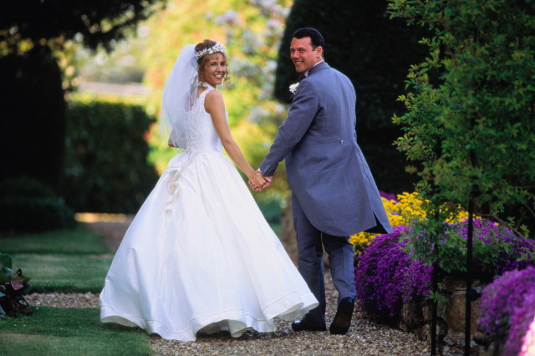
-Да! Сегодня мы продолжим говорить о семье. Семья занимает особое место в жизни каждого человека. В ней мы растем, воспитываемся, учимся любить и ценить близких людей.
Ученица читает стихотворение Л. Гайкевича
«Семья - источник радости и счастья»
Семья - источник радости и счастья
Любви неиссякаемый родник.
И в ясную погоду, и в ненастье
Хранит семья и ценит жизни миг.
Семья-оплот и сила государства,
Хранящая традиции веков.
В семье ребенок главное богатство,
Луч света, как маяк для моряков.
Лучи растут, становятся все ярче
И люди жадно тянутся на свет.
Душа семьи становится богаче,
Когда царят любовь в ней да совет.
Когда царит взаимопониманье,
Тогда весь мир лежит у ваших ног.
Любовь в семье - основа Мирозданья.
Откройте тетради, запишите тему нашего урока: Семья в современном обществе. Законодательство и семья.
Эпиграфом к нашему уроку послужат слова Л.Н. Толстого
Счастлив тот, кто счастлив у себя дома
Л.Н.Толстой
- Проверка домашнего задания.
Ребята, займите, пожалуйста, места за компьютерами.
Выполним несколько заданий и проверим домашнее задание.
Задание № 1
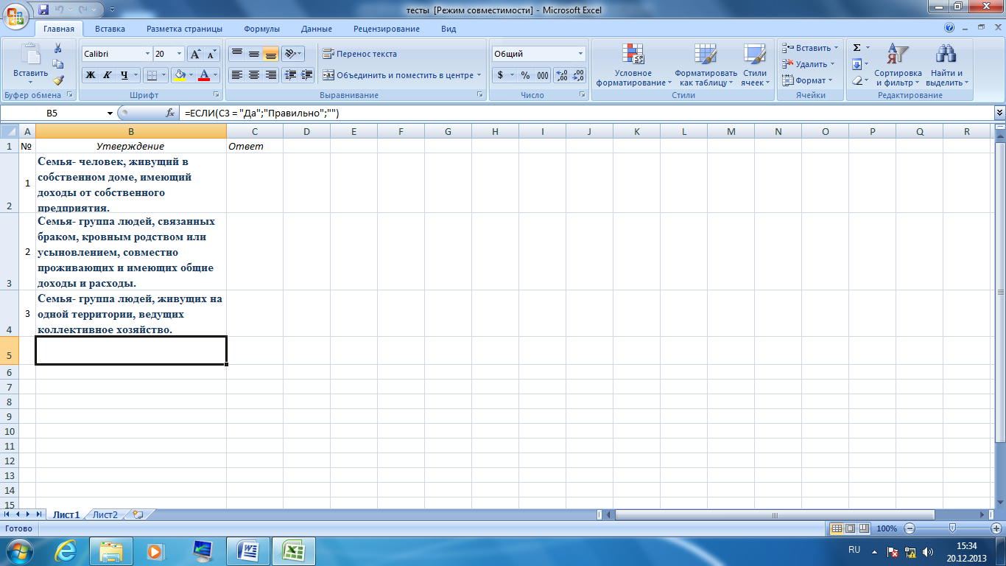
Задание № 2
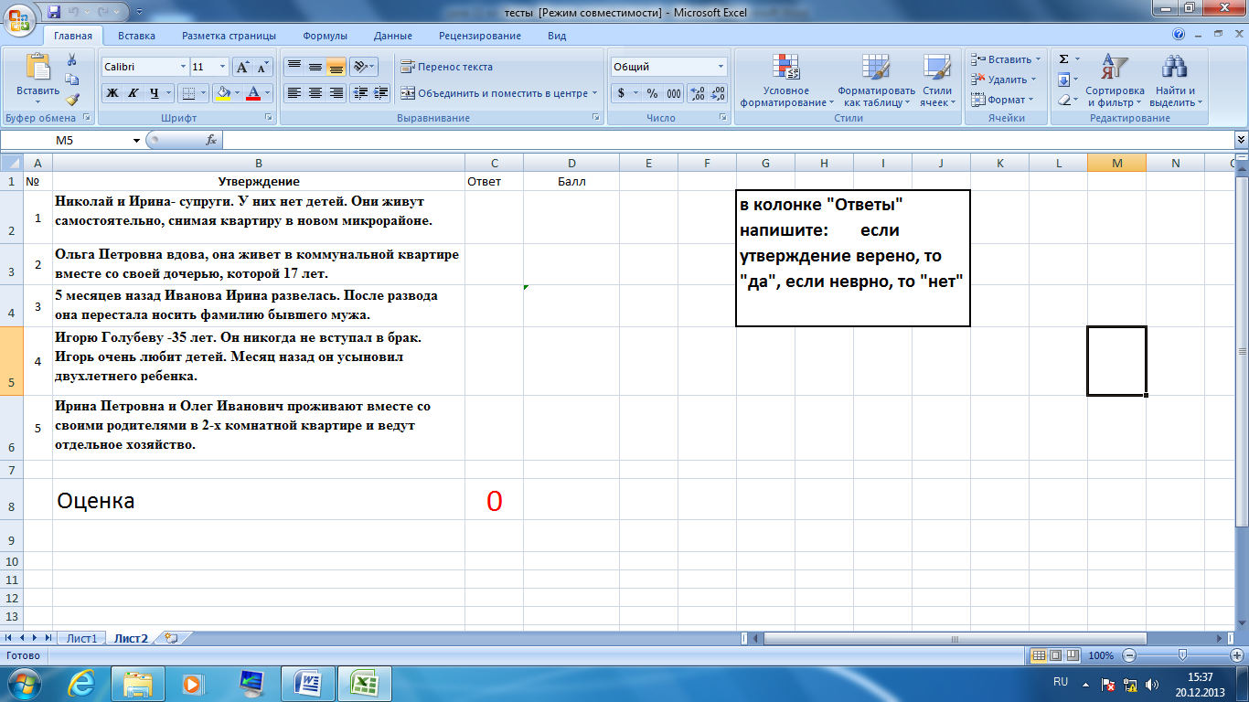
Ребята, очень важно любить свою семью, знать истоки и корни ее. По возможности проследить ее родословную.
-Сегодня свою родословную вашему вниманию предоставит Зражевская Елизавета (краткая информация о семье).

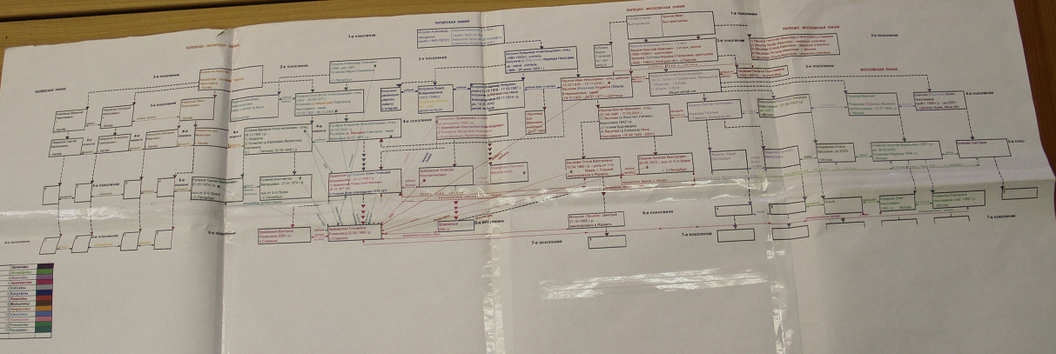
Семья в обществе выполняет определенные функции. Вспомнить о них поможет работа с таблицей.
Задание № 3
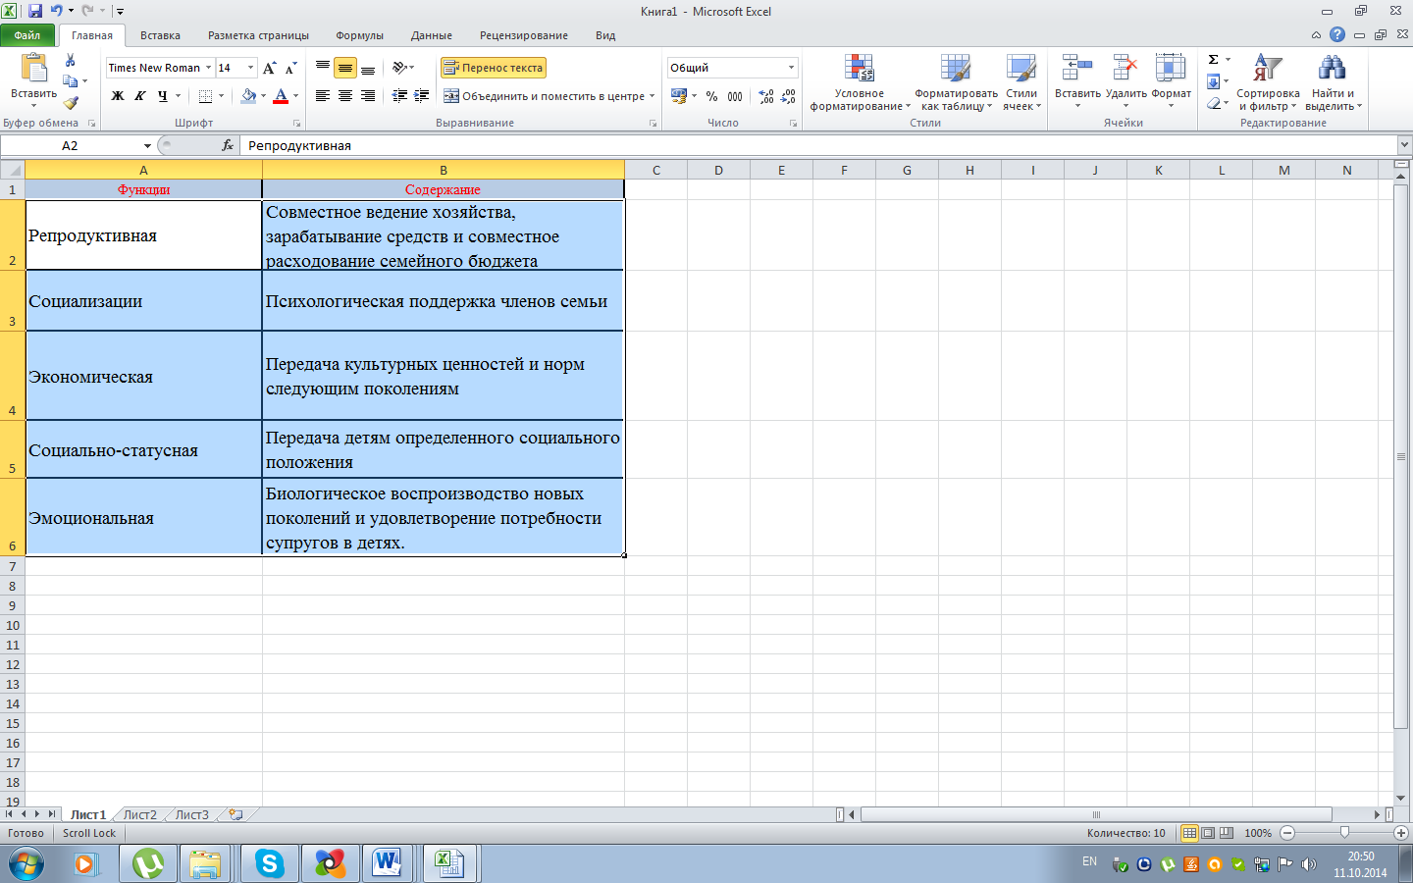
- Сообщение нового материала.
Семья занимает особое место в жизни каждого человека. Создание семьи – это трудная ежедневная работа. Прочность, стабильность семьи зависит от многих факторов. Они могут быть как отрицательные так и положительные. Чем больше положительных факторов тем, крепче семья.
Работа с учебником. Откройте учебник на с. 13

Задание № 4 .
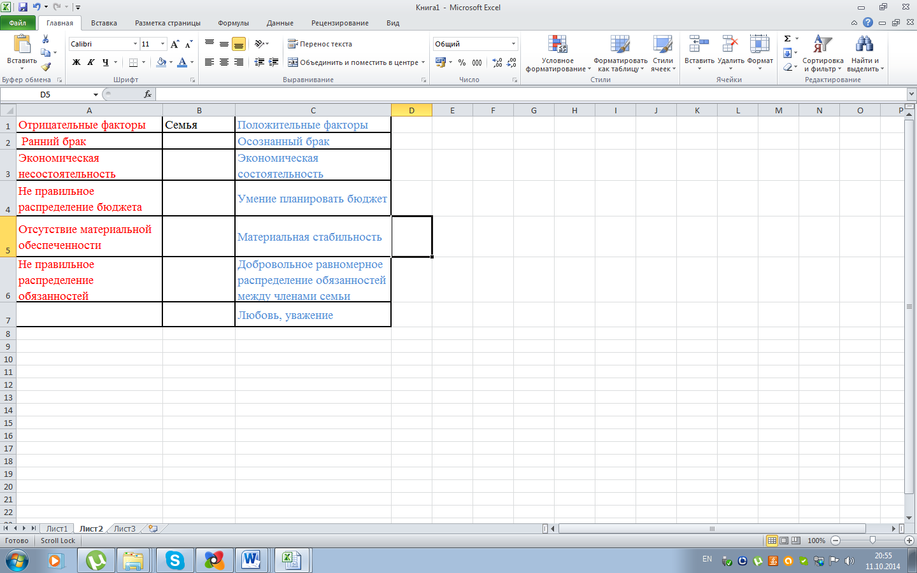

Молодцы! Проверяем выполненное задание.
Вопрос: Как вы думаете, прочность семьи зависит от каких факторов?
Конечно же, чем больше положительных факторов, тем прочнее семья.
Прошу вас найти в интернете письма Александры Федоровны и Николая II друг к другу
(http://morebo.ru/tema/segodnja/item/1366313817777, http://lina-lgo.livejournal.com/1159.html
http://www.liveinternet.ru/users/3341029/post282327894/)
- Какие впечатления произвели на вас эти письма?
-Ответы детей.
Семья!!!
- Какие ассоциации связанны у Вас с этим словом? Чувства, мысли?
Конечно же любовь, взаимопонимание, верность, дети.
Чтобы семья была крепкой у нас есть с кого брать пример.
Создание семьи - одна из потребностей человека. Забота о современной семье лежит на гражданах нашего государства. А государство в свою очередь заботится о семье.
Создана нормативно – правовая база.
Введены материнские сертификаты
Льготы молодым семьям.
2013 год- год семьи.
В своем выступлении Президент РФ В.В. Путин сказал, что в 2013 году впервые за долгие годы фиксируется прирост населения.
Рассмотрим законодательные документы нашего государства. ( Конституция РФ, Семейный кодекс)
Физкультминутка
4.Практическая работа:
У вас на партах статьи Семейного кодекса. Вам нужно изучить эти статьи и ответить на вопросы. Вопросы буду задавать я.
1 группа работает по гл.3. Условия и порядок заключения брака.
2 группа работает по ст.11. Права несовершеннолетних детей.
3 группа работает с гл. 12. Права и обязанности родителей. (7 минут)
1 группа
Из Семейного кодекса РФ (от 29 декабря 1995 г.).
Ст. 10 Брак заключается в органах записи актов Права и обязанности супругов возникают со дня заключения брака.
Ст. 11 Порядок заключения брака.
Брак заключается в личном присутствии лиц, вступающих со дня подачи ими заявления.
Ст. 12 Условия заключения брака.
-добровольное согласие мужчины и женщины;
— достижение брачного возраста.
Ст.1З. Брачный возраст.
-Устанавливается в 18 лет.
— По уважительным причинам в 16 лет.
Ст. 14. Обстоятельства, препятствующие заключению брака. Не допускается заключение брака:
-Если лицо состоит в другом браке;
-Близкими родственниками;
-Усыновителями и усыновлёнными;
-Если лицо недееспособное (психическое расстройство)
ВЫВОДЫ. Мы с вами видим, что ст. 10, 11, 12, 13, 14 – чётко нам объясняют порядок вступления в брак, т. е. создание семьи.
Путешествие в Третьяковскую галерею.
-Теперь все вместе совершим виртуальное путешествие в Третьяковскую галерею. Закройте глаза, расправьте руки как крылья и представьте, что вы птицы и совершаете полёт. 1,2,3 – откройте глаза. Посмотрите, перед нами картина Пукирёва «Неравный брак», написанная в 1862 году. (http://www.tretyakovgallery.ru/ru/collection/_show/image/_id/157)
Какой это век? (19)
В те времена в российском обществе очень остро стояла проблема бесправия женщины. В российском обществе всё чаще раздавались голоса в защиту женского равноправия. Сюжет картины – нередкая по тем временам жизненная драма: НЕРАВНЫЙ брак. Юную девушку выдают за богатого старика.
Беседа: как выглядит невеста?
Как выглядит жених?
Можно ли сказать, что невеста счастлива?
А может кто и протестует против такой брака?
Как вы думаете мог бы современный закон о заключении брака защитить эту девушку от такого брака?
Конечно.
2 группа
Глава 11. Права несовершеннолетних детей.
Ст.54. Право ребенка жить и воспитываться в семье.
1.Ребенком признается лицо, не достигшее возраста 18 лет.
2. Каждый ребенок имеет право жить и воспитываться в семье;
— право знать своих родителей;
-право на заботу; на совместное проживание.
— уважение человеческого достоинства;
-в случаях утраты родителей, право ребенка на воспитание в семье обеспечивается органами опеки.
-ребенок имеет право на имя отчество и фамилию;
-с 14 лет может поменять свое имя и фамилию.

ВЫВОДЫ. Гл.11 и ст. 54. чётко определяют круг прав несовершеннолетних детей.
3 группа
Глава 12. Права и обязанности родителей.
Родители имеют право и обязаны воспитывать своих детей. Родители несут ответственность за воспитание и развитие своих детей.
-Обязаны заботиться о здоровье, физическом, психическом, развитии своих детей.
Обязаны обеспечить получение детьми основного общего образования.
Дедушка, бабушка, братья, сестры имеют право на общение с ребенком.
Лишение родительских прав: жестокое обращение с детьми, больные алкоголизмом и наркоманией.
ВЫВОДЫ. Из гл. 12 нам ясно, что у родителей и родственников есть права и обязанности перед своими же детьми и их они должны выполнять, потому что за невыполнение последует наказание.
Обобщение: Семья – самое главное в жизни для каждого человека. Это близкие и родные люди, те, кого мы любим, с кого берём пример, о ком заботимся, кому желаем добра.
Задание № 5
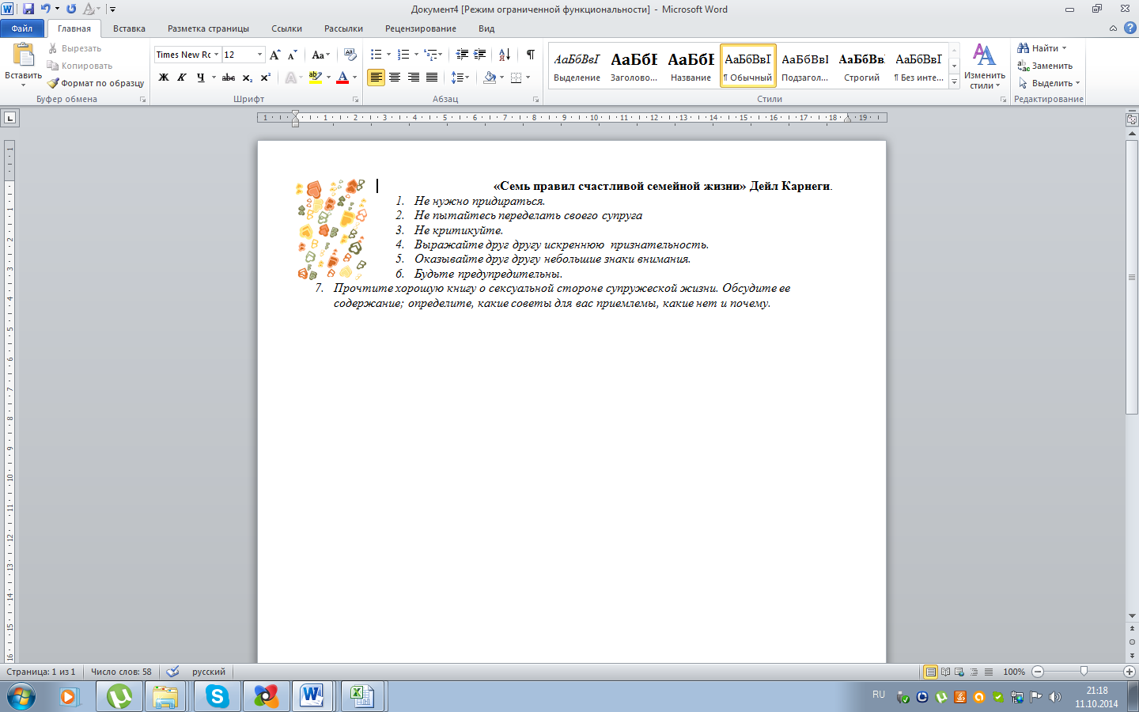
5.Рефлексия.
Ребята, я думаю, что сегодня вы подчерпнули для себя много нового и интересного. Свои впечатления, пожалуйста, выразите в составлении синквейна.
Семья
Прекрасная, родственная
Помогает, поддерживает, укрепляет
Дороже семьи ничего нет
Любовь.
Спасибо!
6.Домашнее задание:
П. 15 вопросы с.80.
Вопросы и задания:
1. Брак и семья, основные понятия и определения.
2. Условия и порядок заключения брака.
3. Личные права и обязанности супругов.
4. Имущественные права супругов.
5. Права и обязанности родителей.

Литература:
- Смирнов А. Т., Основы безопасности жизнедеятельности: Учеб. для учащихся 11 кл. общеобразоват. учреждений / А. Т. Смирнов, Б. И. Мишин, В. А. Васнев. — 3-е изд. — М. : Просвещение, 2002. — 159 с. - ил.
- Семейный кодекс Российской Федерации - издательство: эксмо,2012-90с.
- Интернет- сайты:
http://www.tretyakovgallery.ru/ru/collection/_show/image/_id/157
http://morebo.ru/tema/segodnja/item/1366313817777,
http://lina-lgo.livejournal.com/1159.html
http://www.liveinternet.ru/users/3341029/post282327894/

